«Новогодние сказки»
Зима – это чудесное время года, когда дома пахнет мандаринами, все сверкает огоньками, под елкой лежат новогодние подарки, а дети смотрят в окошко, которое украсил Дед Мороз красивыми зимними узорами. Ведь только в это время года такой чудесный праздник – Новый год. Самый любимый праздник, как взрослых, так и детей.
Подготовка в ДОУ началась задолго до наступления праздников. Воспитатели с детьми разучивали стихотворения, проводили беседы на тему Нового года, новогодних традиций, музыкальный руководитель разучивала с воспитанниками песни и пляски. Дети в ожидании чудесного новогоднего праздника старались и ждали подарков.
Большую работу провели педагоги по оформлению групп и музыкального зала, за это можем сказать СПАСИБО, нашему дружному коллективу, который помогал оформить новогоднее чудо. На центральной стене музыкального зала — зимний лес. В центре зала — украшенная ёлочка.
На утренник дети пришли нарядные, весёлые в предвкушении праздника. Это родители приготовили ребятам такие замечательные костюмы. С самого начала представления сказочные герои увлекли детей в волшебный мир сказки.
2-я младшая группа «Новый год» Средняя группа «Теремок»
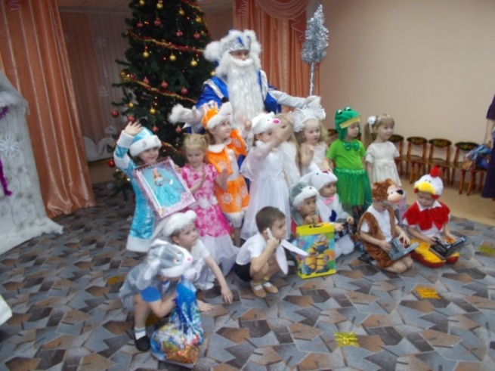
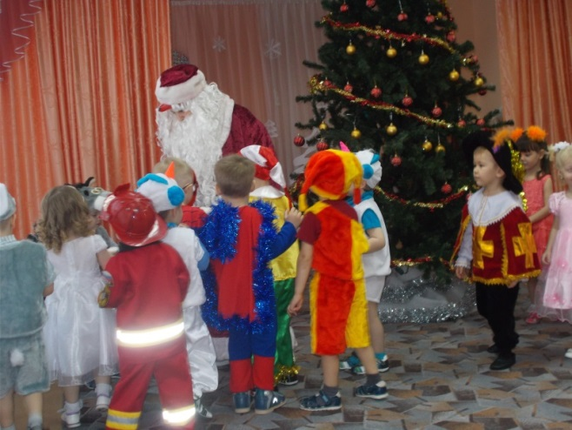
Старшая группа сказка «На балу у Золушки»
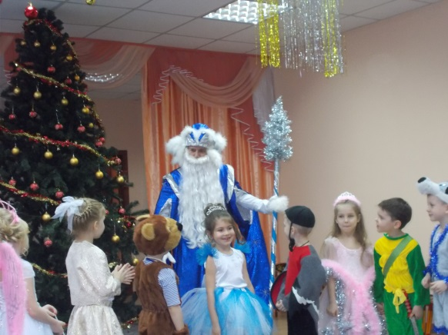
Подготовительная группа №1 сказка Подготовительная группа №2 «Морозко»
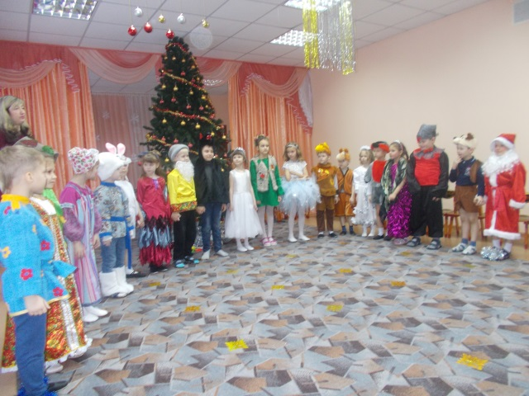
«12 месяцев»
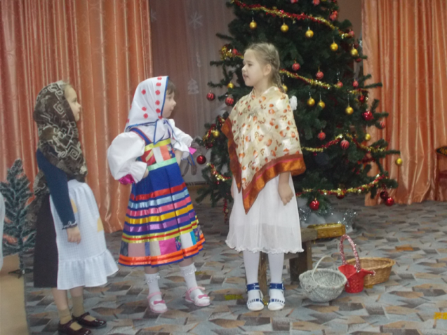
Дети смогли окунуться в праздничную атмосферу приключений, поучаствовать в интересных конкурсах. С появлением Деда Мороза начался настоящий праздник с песнями и танцами. После представления дети читали стихи Деду Морозу и Снегурочке, фотографировались с персонажами, получали новогодние подарки. Приятным сюрпризом для родителей стало их участие в играх и развлечениях детей.
Праздник удался на славу, прошел весело и задорно. Родители благодарили организаторов и участников новогоднего представления за доставленную радость и хорошее настроение!
И завершили новогодние утренники самые младшие воспитанники ДОУ, группа «Малышки», которые побывали в гостях у Снегурочки и Деда Мороза». Малыши поиграли с дедом Морозом в снежки, пели, танцевали снежинки и зайчики.
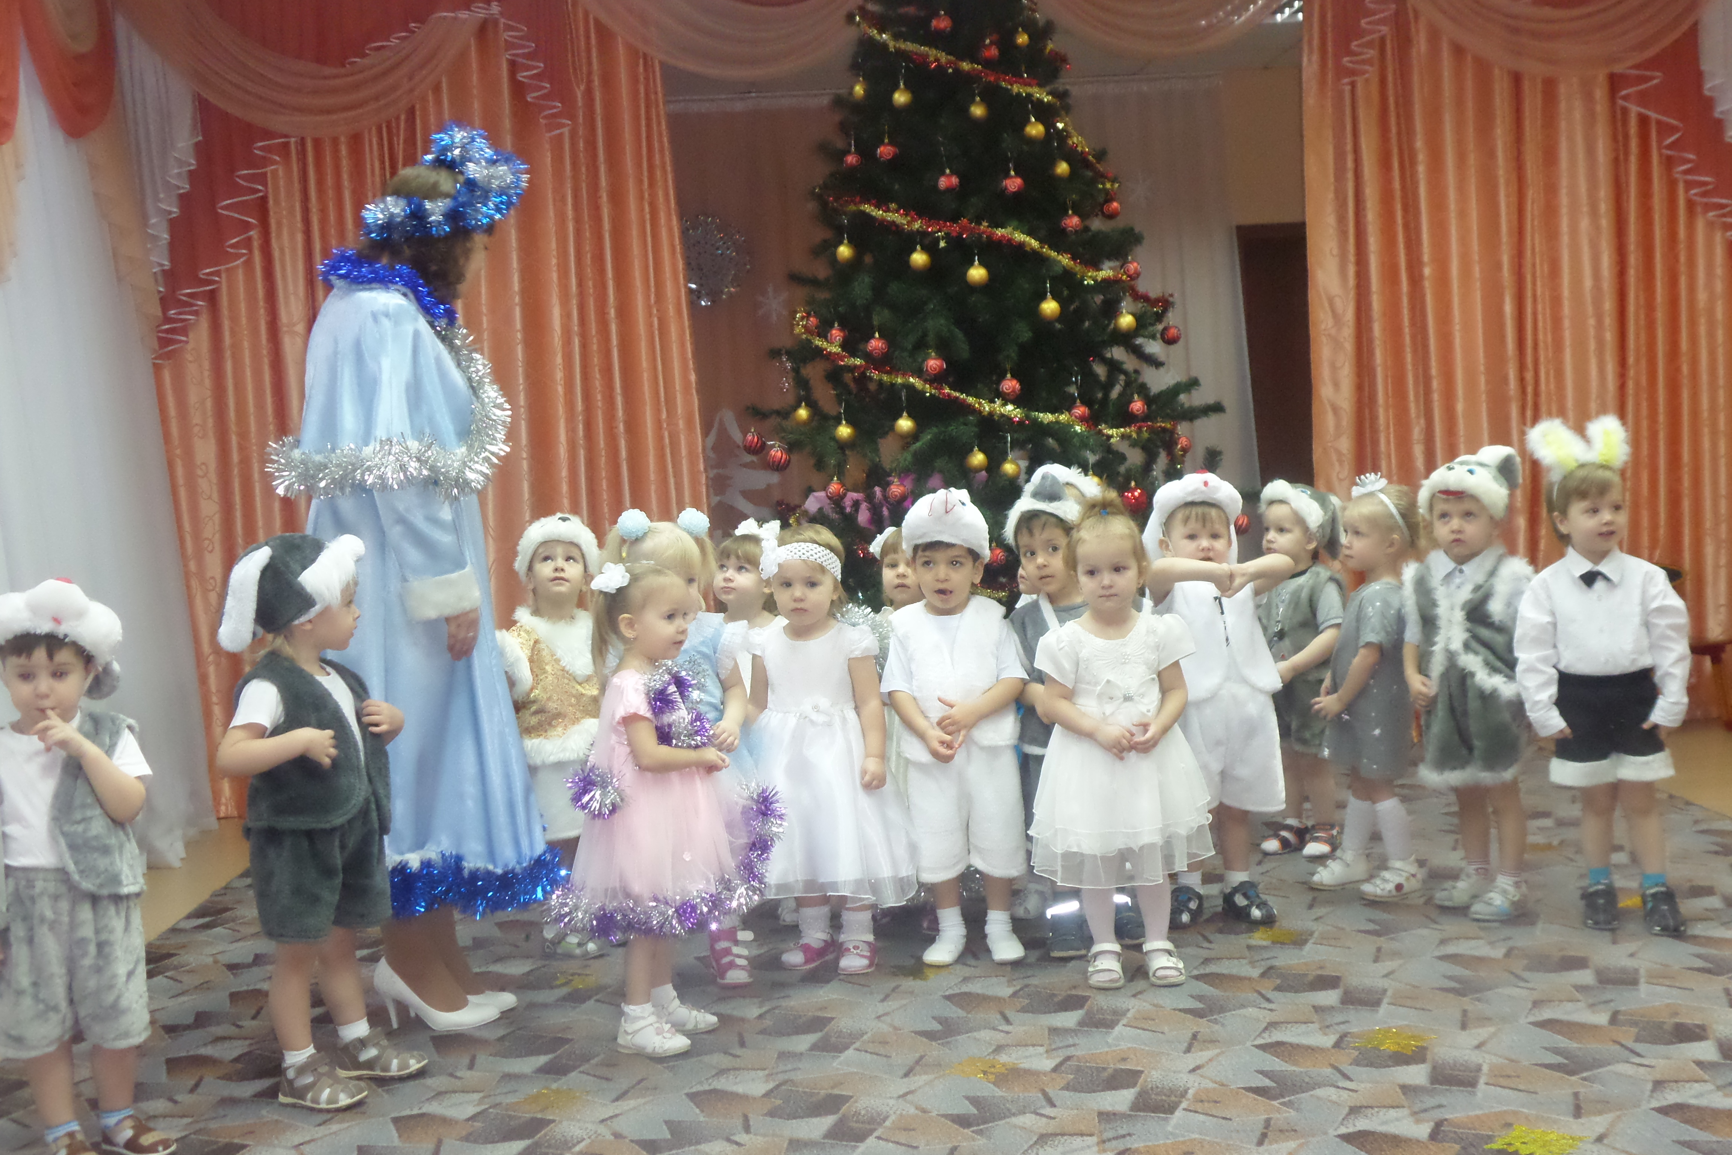
Катарева Т.В., старший воспитатель

